
2016年7月13日
株式会社タイレルシステムズ

モンスター育成RPG『ボクらのポケットダンジョン2』が
「なめんなよ」のフレーズで一世を風靡した『なめ猫』とのコラボイベントを開始

株式会社タイレルシステムズ（本社：東京都千代田区、代表取締役社長：小澤徹、https://www.tyrellsys.com/、以下「タイレルシステムズ」）は、本日、2016年7月13日、モンスター育成RPG『ボクらのポケットダンジョン2』おいて「なめんなよ」のフレーズで一世を風靡した『なめ猫』とのコラボイベント『なめんなよ狂騒曲』を開始いたしました。

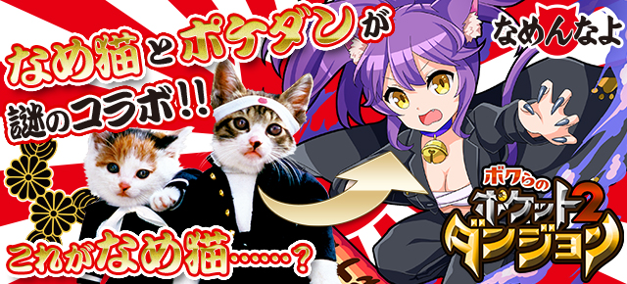

- コラボイベント『なめんなよ狂騒曲』について
イベント期間中、通常のクエストに出現するデビルを、メンバーと一緒に討伐する共闘イベントです。デビルを倒すと、討伐に参加したメンバー全員に、与えたダメージに応じたメダルが付与されます。

報酬は、獲得メダル数に応じた報酬と、獲得メダル数ランキング、各デビルの撃破数報酬があります。チームメンバーと協力してランキング上位を目指そう！

開催期間：7月13日（水）～7月23日（土）午前1時まで

- 登場キャラクター（一部抜粋）
なぎさ【LR】 | 杏沙【USR】 | クロ千代【SR】
 | 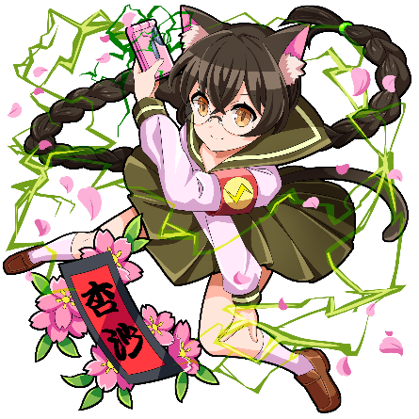 | 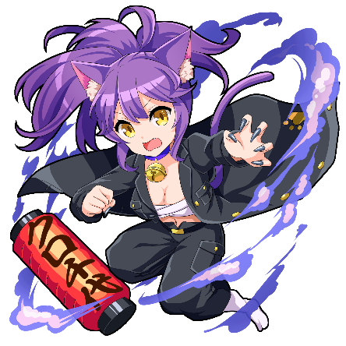
アタイたち……  なめられたら終わりなんだよ！  全員まとめてかかって来いッ！ | 第774代目風紀委員長、  杏沙参上！  校則違反はぶっちめんぞ！です！ | 猫の手も借りたいってェ……？  上等だァ、貸してやるよォ！  このアイアンクローをなァァ！?
魔音子(まねこ)【ULR】 | 滅露雨(めろう)【SLR】 | ぷろぐ麗(プログレ)【USR】
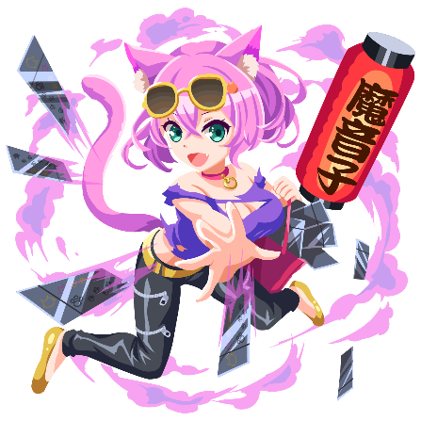 |  | 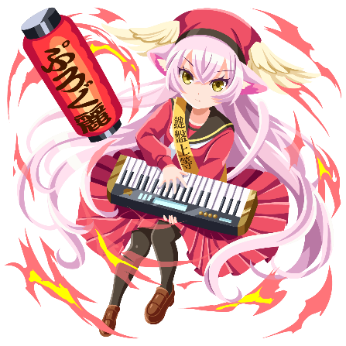
ねえねえ、今度ライブやるんだけどチケット買ってくんない？  いやいやパー券じゃねーし！  ウチらの音楽、なめんなよ？ | このバイオリンの音色が、  荒んだアタシたちの心を癒やしてくれる…… | アタシの怒りが有頂天に達したのは確定的に明らか。このままではアンタに致命的な致命傷を与えることになる

ダイハツ ムーヴカスタム
CV：●●

『ボクらのポケットダンジョン2』とは
～7,000匹以上のモンスターと、仲間との協力が織り成すファンタジーストーリー～
『ボクらのポケットダンジョン2』は、ユーザーが「モンスター使い」となり、野生のモンスターを仲間にしながらバトルを繰り広げます。モンスターと力を合わせ封印された精霊を解放し、闇の魔王を打ち破るために冒険をするソーシャルゲームです。
ポイント①：モンスター達との愉快な物語が楽しめる
プレイヤーはモンスターを捕まえるために冒険に出かけます。複数エリアのステージ内では様々なカワいくてユニークなモンスター達が現れたり手強い敵のデビルなども出現します。
ポイント②：強化と進化でモンスターが成長
手に入れたモンスターは合成で成長可能。合成には成長または進化の２種類の方法があり、プレイヤーの選択によりモンスターが成長していきます。
ポイント③：デッキを組んでバトルに挑める
育てたモンスターをデッキに入れてバトルに挑めます。手強い敵デビルとのバトルではデッキの配置によって攻撃に変化があらわれます。

2012年1月のサービス開始以来、4年6ヶ月にわたり、延べ98万人以上のユーザー様にお楽しみいただいております。今後も、コラボ企画や新機能の提供など、より一層お楽しみいただけるよう進化させてまいります。

- ゲーム概要
アプリ名 ：ボクらのポケットダンジョン2
ジャンル ：ファンタジー
対応端末 ：iPhone、Android、
フィーチャーフォン（一部機種を除く）の各キャリアの端末において、
Flash Lite1.1以上が利用できる端末に対応しております。
スマートフォン推奨環境
・iOS 4.0 以上（タブレット、touchは推奨外）
・Android 2.3 以上（タブレットは推奨外）
利用料金 ：基本プレイ無料／アイテム課金制
アクセス方法 ：（※注）は、携帯、スマートフォンからのみアクセス可能です。
GREE | mobage | mixiゲーム
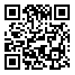 | 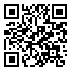 | 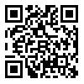
http://goo.gl/UeeyQn | http://goo.gl/hV6d9E | http://goo.gl/lRQLVT
ヤマダゲーム | dゲーム | Amebaゲーム
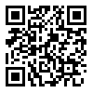 | 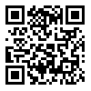 | 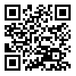
http://goo.gl/206ntP  （※注） | http://goo.gl/pi9RPs  （※注） | https://goo.gl/QMptwC  （※注）
entag | mobcastゲームス
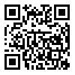 | 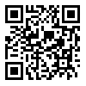
http://goo.gl/ICQQ1w | http://goo.gl/UXCnz1
※iPhone、iPod touch、iPad、iTunesは、米国および他国のApple Inc.の登録商標です。
※Android は、Google Inc. の商標です。
※その他すべての商標は、各々の所有者の商標または登録商標です。

- 株式会社タイレルシステムズ https://www.tyrellsys.com/
所在地 ：東京都千代田区九段北1-12-3 井門九段北ビル4F
設 立 ：2001年11月14日
代表者 ：代表取締役社長 小澤徹
事業内容 ：ITソリューションを中心とした、企画、開発、運営、保守

本件に関するお問い合わせ先
株式会社タイレルシステムズ
担当 佐藤
TEL. 03-6261-5391

